### ROOM DESIGN



Project Description

Έκδοση 0.1

14/3/2023

### Εφαρμογή για την διακόσμηση εσωτερικού χώρου

### Περιγραφή

Ο χρήστης μέσω της εφαρμογής μπορεί να κάνει ένα σχεδιάγραμμα σε μορφή 2D κάτοψης του δωματίου του.

Στην αρχή η εφαρμογή του επιτρέπει να επιλέξει το μήκος, το πλάτος και το σχήμα του δωματίου, καθώς και το είδος του δωματίου που αναπτύσσει. Στην συνέχεια έχει την δυνατότητα να προσθέσει , αφαιρέσει και διαγράψει αντικείμενα στον χώρο για να αντιληφθεί την καλύτερη ταξινόμησή τους στον χώρο. Σε περιπτώσεις όπου τα αντικείμενα δεν χωράνε στον χώρο η εφαρμογή ενημερώνει τον χρήστη.



Ακόμη, μπορεί να αλλάξει τις διαστάσεις απ’ όλα τα αντικείμενα που στην αρχή εμφανίζονται με τα πιο τυπικά χαρακτηριστικά. Ο χρήστης έχει την δυνατότητα να μοντελοποιήσει από ένα έως δέκα δωμάτια ταυτόχρονα ,τα οποία στο σύνολο συνθέτουν ένα σπίτι. Υπάρχει η επιλογή ο χρήστης με επαυξημένης πραγματικότητας να μετράει, μέσω της κάμερας του κινητού του, τα μέτρα του σπιτιού του.

Σύμφωνα με λογικούς κανόνες και κανόνες εσωτερικής διακόσμησης θα μπορεί με λίγες επιλογές του χρήστη, η εφαρμογή να παράγει ένα 2D μοντέλο. Αυτό θα βασίζεται πάνω σε περιορισμούς που θα τίθενται από πριν όπως τοποθεσία των παραθύρων και της πόρτας, χρησιμότητα αντικειμένων (πχ όχι καρέκλα μόνη της στην μέση του δωματίου) κ.α.

Η εφαρμογή κυρίως στοχεύει στο να χρησιμοποιείται από απλούς ανθρώπους που δεν διαθέτουν γνώσεις αρχιτεκτονικής αλλά θέλουν να διακοσμήσουν τον χώρο τους αποτελεσματικά χωρίς να μπουν στην διαδικασία περιττών εξόδων. Δεν έχει χρήση από επαγγελματίες αφού τα σχέδια δεν θα ακολουθούν επακριβείς αρχιτεκτονικές απεικονίσεις.

### Mockups

Γενικό διάγραμμα λειτουργικότητας εφαρμογής

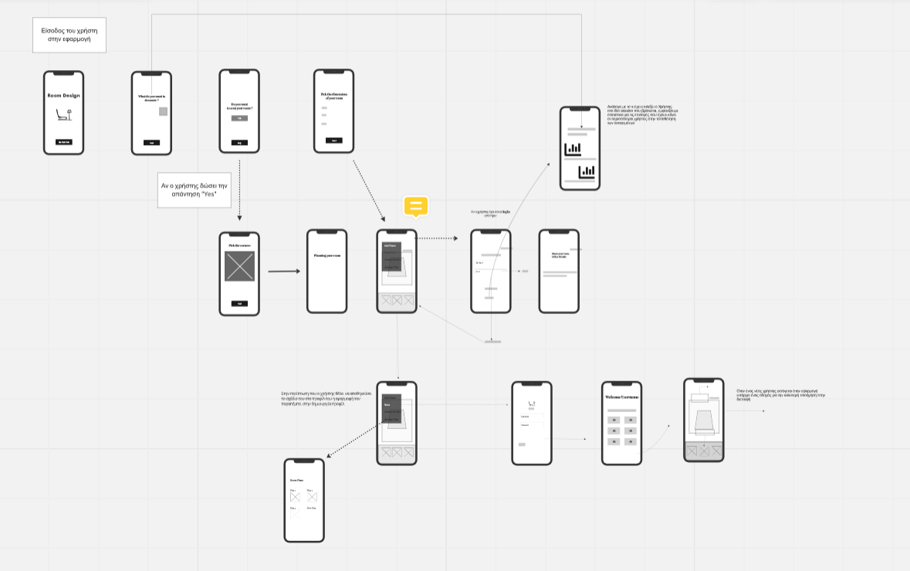

Πιο συγκεκριμένη περιγραφή

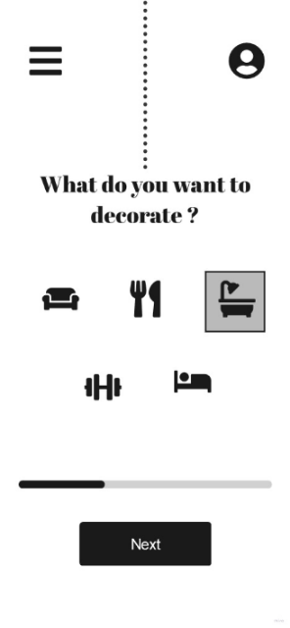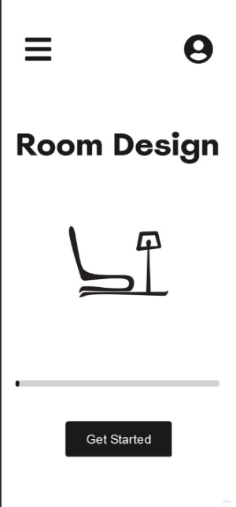

Όταν ο χρήστης εισάγεται στην εφαρμογή εμφανίζεται ένα μικρό quiz για τις προτιμήσεις του ώστε η εφαρμογή να επιλέξει την κατάλληλη διεπαφή.

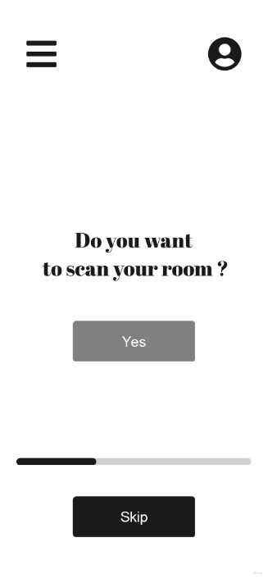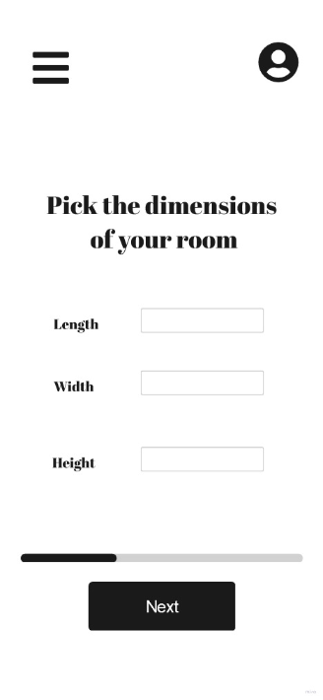

Εδώ αν ο χρήστης πατήσει skip προχωράει η εφαρμογή στο να ζητήσει τις βασικές διαστάσεις του δωματίου.

Εναλλακτικά αν πατήσει να σκανάρει τον χώρο του ανοίγει κάμερα η οποία του επιτρέπει να «σχεδιάσει» το δωμάτιο.

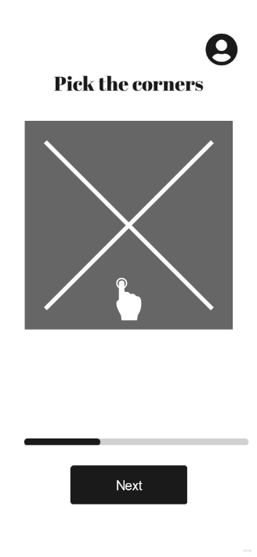

Αναλύοντας τα δεδομένα καταλλήγει η εφαρμογή στην αρχική απεικόνηση του δωματίου στο οποίο μπορεί ο χρήστης να κάνει αλλαγές και να προσθέσει έπιπλα.

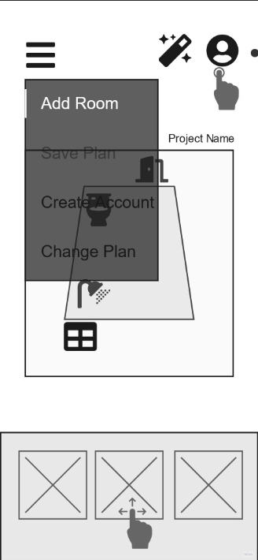

Εδώ μπορεί ο χρήστης να επιλέξει το πρόγραμμα να προχωρήσει σε μία πρόταση για την διακόσμηση ,ανάλογα με στοιχεία των υπόλοιπων χρηστών(με ΑΙ).

Σε αυτή την περιοχή θα υπάρχουν τα έπιπλα που μπορεί να βάλει στο δωμάτιό του ανάλογα με αυτό που έχει επιλέξει ότι θέλει να σχεδιάσει αρχικά(πχ αν θέλει να σχεδιάσει μπάνιο δεν θα εμφανίζονται καναπέδες ).

Εικόνα που περιέχει κείμενο

Περιγραφή που δημιουργήθηκε αυτόματα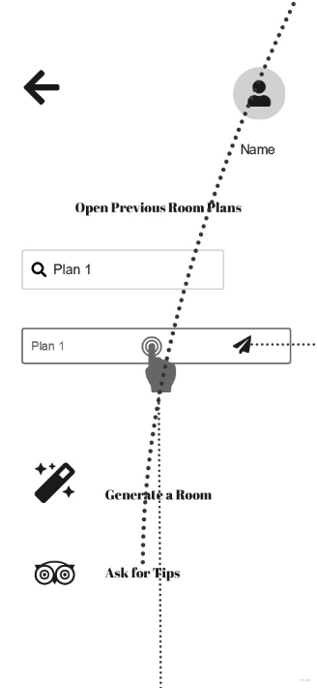

Βασιζόμενη σε πληροφορίες που συλλέγουμε από τους χρήστες η εφαρμογή μπορεί να δώσει συμβουλές διακόσμησης(πχ «Η τοποθέτηση του γραφείου δίπλα στο παράθυρο είναι μία καλή επιλογή»)

Εικόνα που περιέχει κείμενο

Περιγραφή που δημιουργήθηκε αυτόματα

Υπάρχει η επιλογή κοινοποίησης του πλάνου είτε μέσω αντίστοιχης διεύθυνσης url είτε με την κοινοποίηση σε social media ή ανέβασμα στο drive του χρήστη.

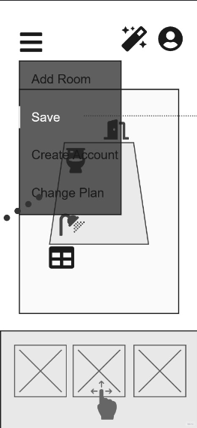Αν ο χρήστης/χρήστρια θέλει να αποθηκεύσει το πλάνο του χώρου του θα πρέπει να είναι συνδεδεμένος/η από πριν ώστε να μπορέσει η εφαρμογή να δημιουργήσει ένα αντικείμενο για το πλάνο το οποίο αντιστοιχεί στο συγκεκριμένο προφίλ.

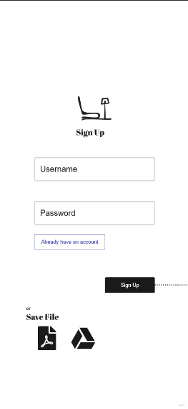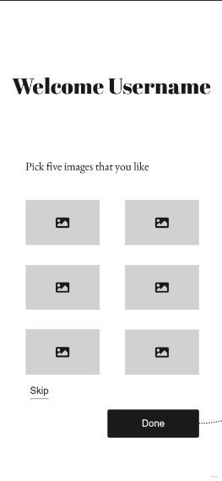

Σε αυτή την περίπτωση αν ο χρήστης δεν είναι συνδεδεμένος του εμφανίζει επιλογές ώστε να ακολουθήσει μία διαδικασία login εφόσον και το ίδιο το επιθυμεί. Αν δεν επιθυμεί να κάνει λογαριασμό μπορεί να κατεβάσει το αρχείο ως pdf ή να το ανεβάσει στο drive του.

Εικόνα που περιέχει τετράγωνο

Περιγραφή που δημιουργήθηκε αυτόματα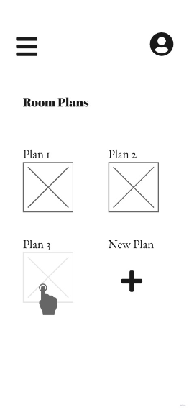

Μετά από την εγγραφή νέου χρήστη, έχει πρόσβαση σε δικά του πλάνα. Κάθε φορά που ένας χρήστης είναι καινούργιος στην εφαρμογή, η εφαρμογή τον βοηθάει να πλοηγηθεί δίνοντάς του βοήθεια για τις δυνατότητες που έχει μέσω μικρών μηνυμάτων στην οθόνη του. Αυτή η λειτουργία μπορεί να απενεργοποιηθεί άμα το θέλει ο χρήστης.